Комитет по вопросам проведения экспертизы отчетов об оценке и взаимодействия с потребителями
Главная / Деловой Союз Оценщиков / Структура организации
Компетенции Комитета содержатся в Уставе

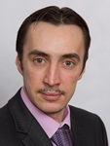 | Ворончихин Дэмиан Валерьевич  Председатель Комитета
Регион: г.Москва
Место работы: НП "Деловой Союз судебных экспертов"
Должность: Генеральный директор

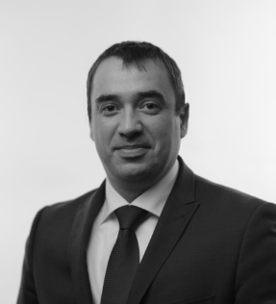 | Дергачев Павел Викторович  Заместитель Председателя Комитета
Регион: г.Москва
Место работы: ООО "Форпост Солюшнс"
Должность: Генеральный директор

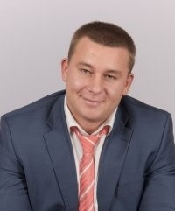 | Баскаков Алексей Владимирович  Заместитель Председателя Комитета
Регион: г.Москва
Место работы: ООО "КОНТРАСТ"
Должность: Коммерческий директор

